数据集：

**股票数据：**

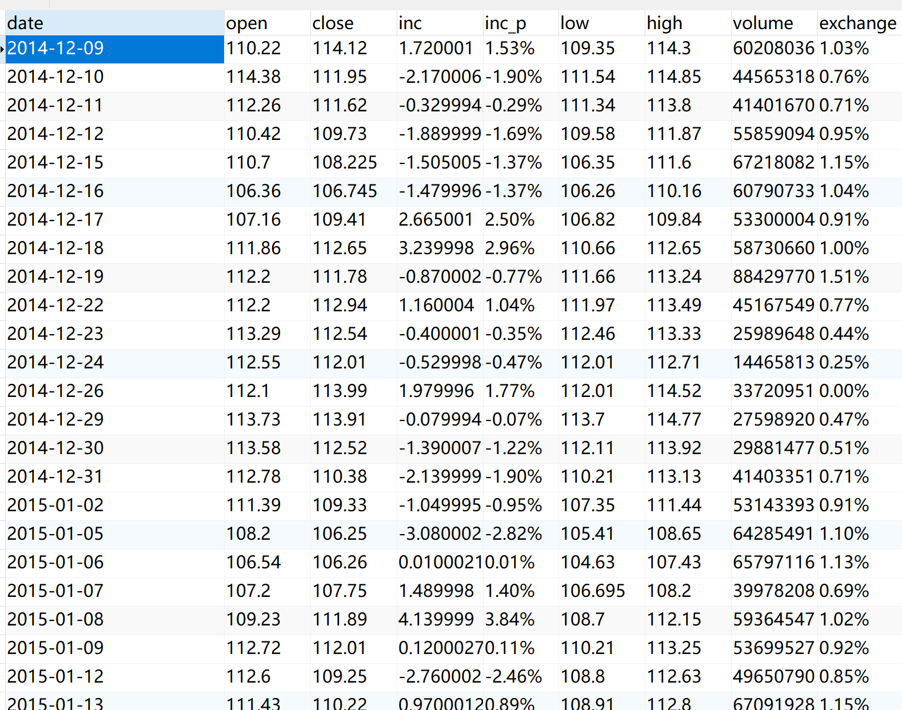

**新闻文本：**

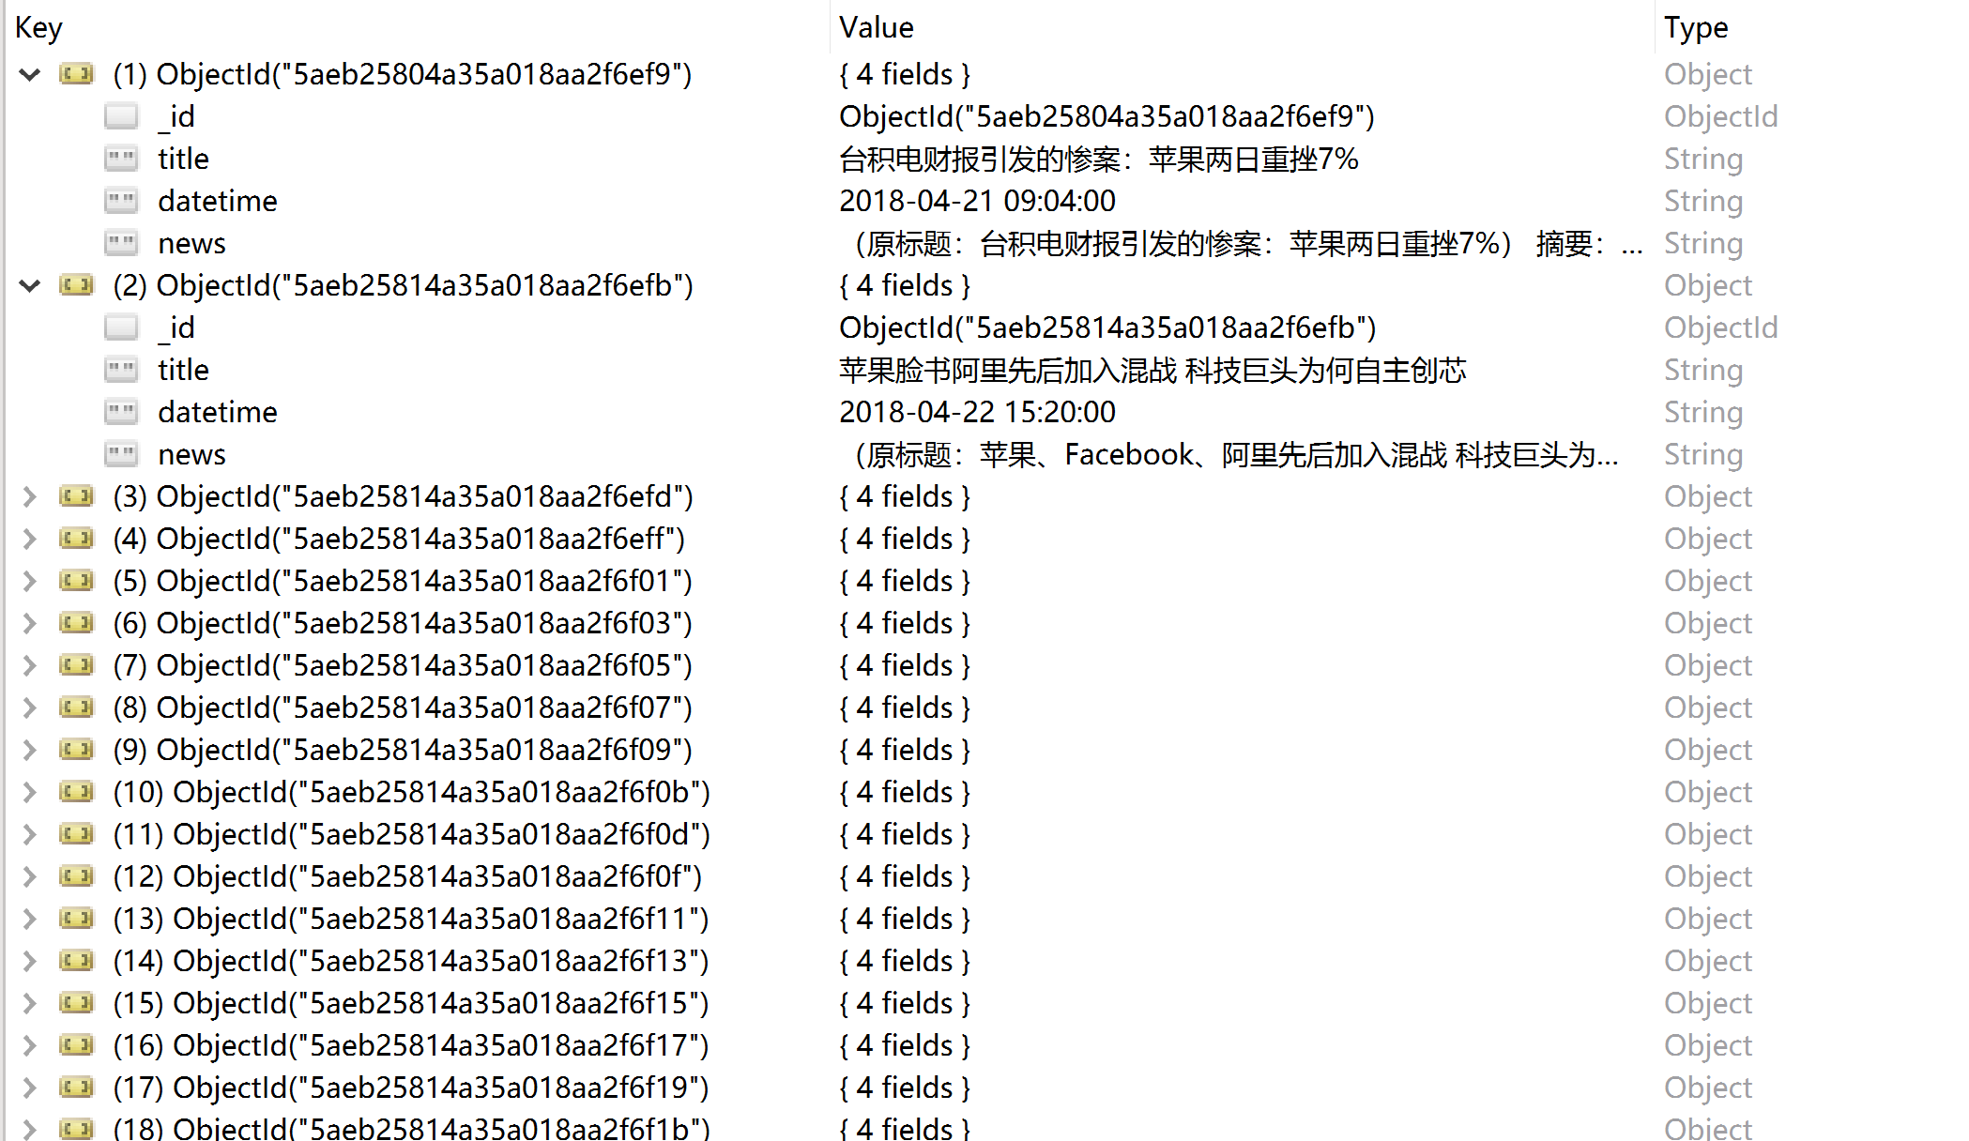

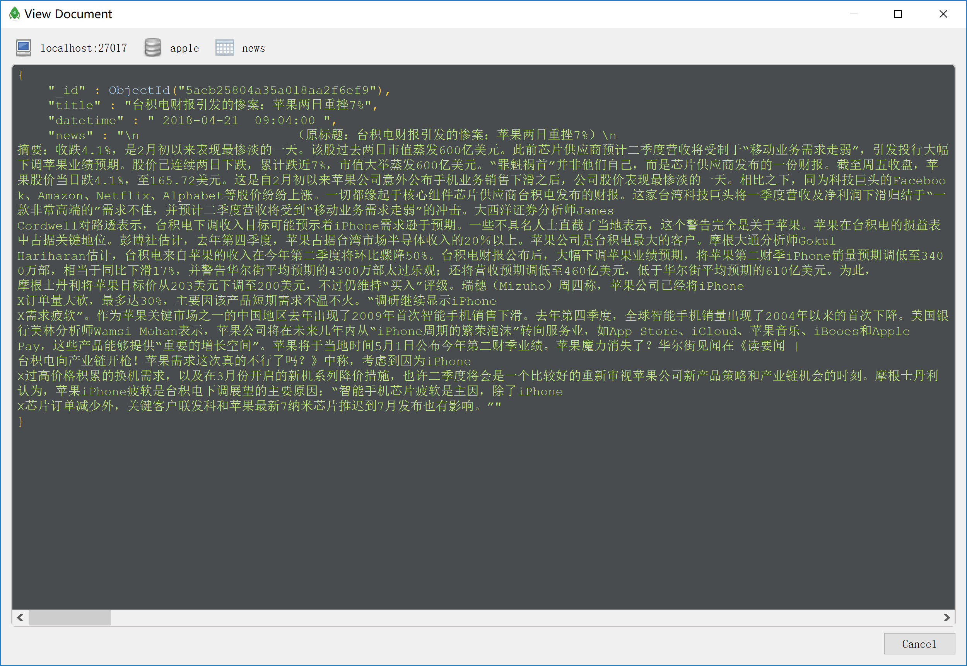

**公报文本：**

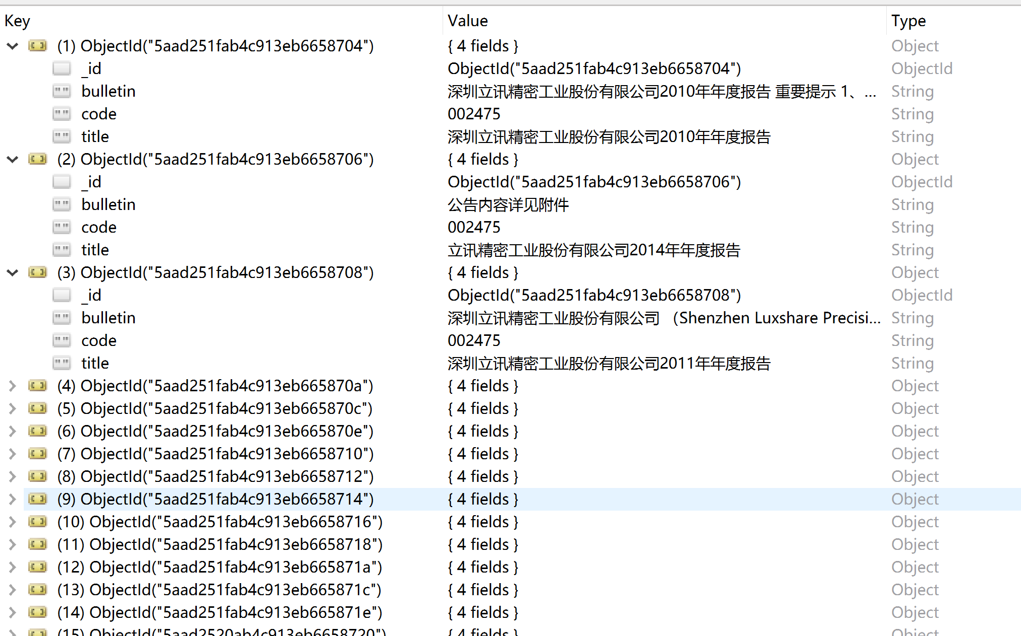

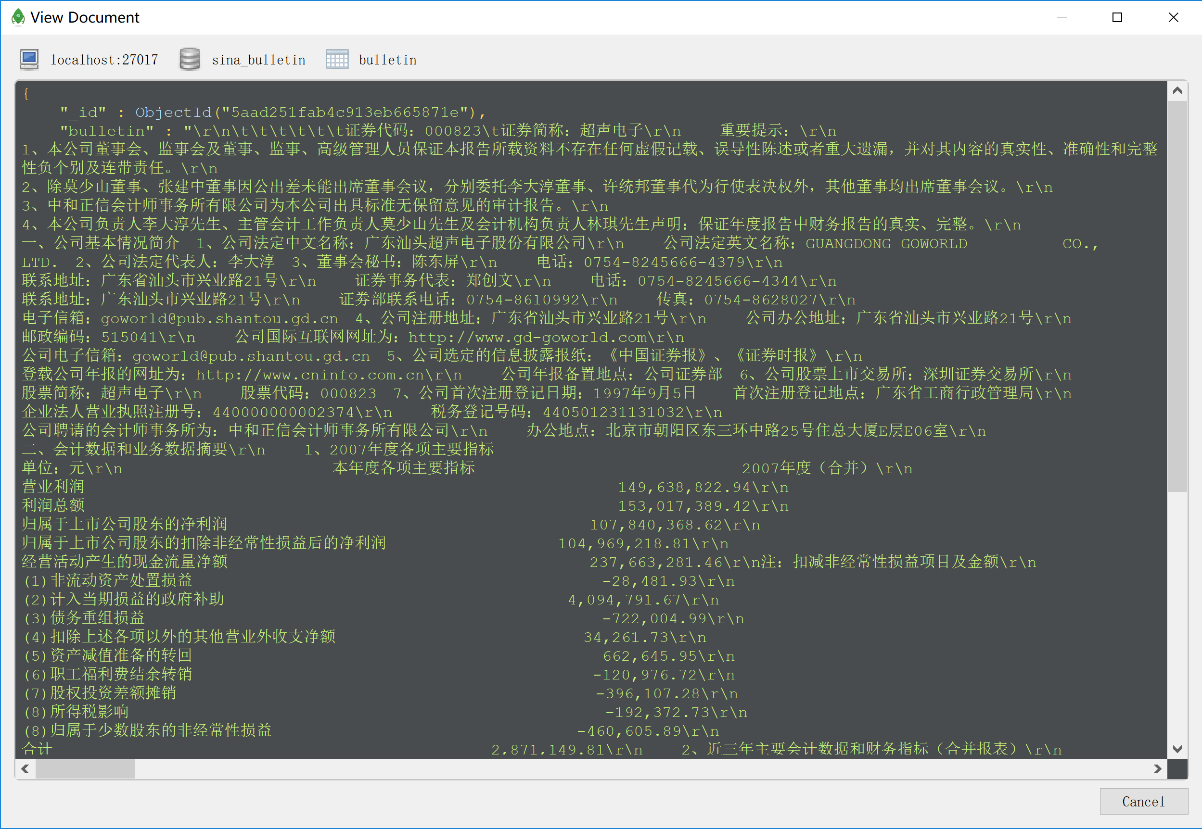

苹果与德赛：

**股票波动**

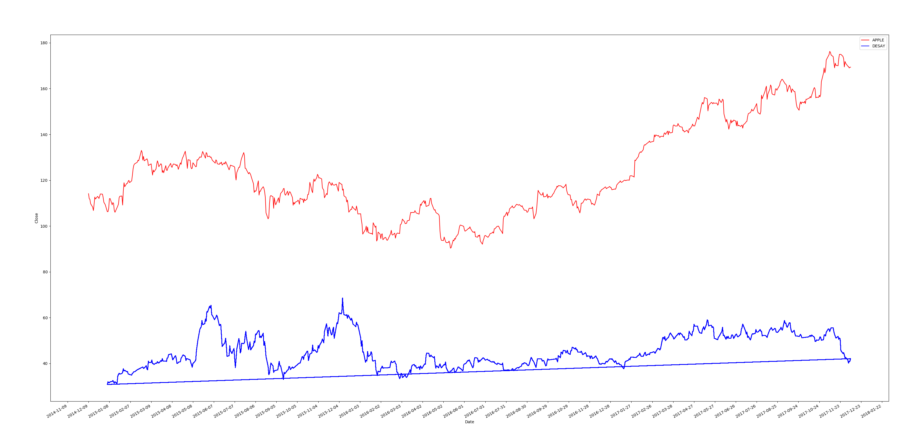

**归一化**

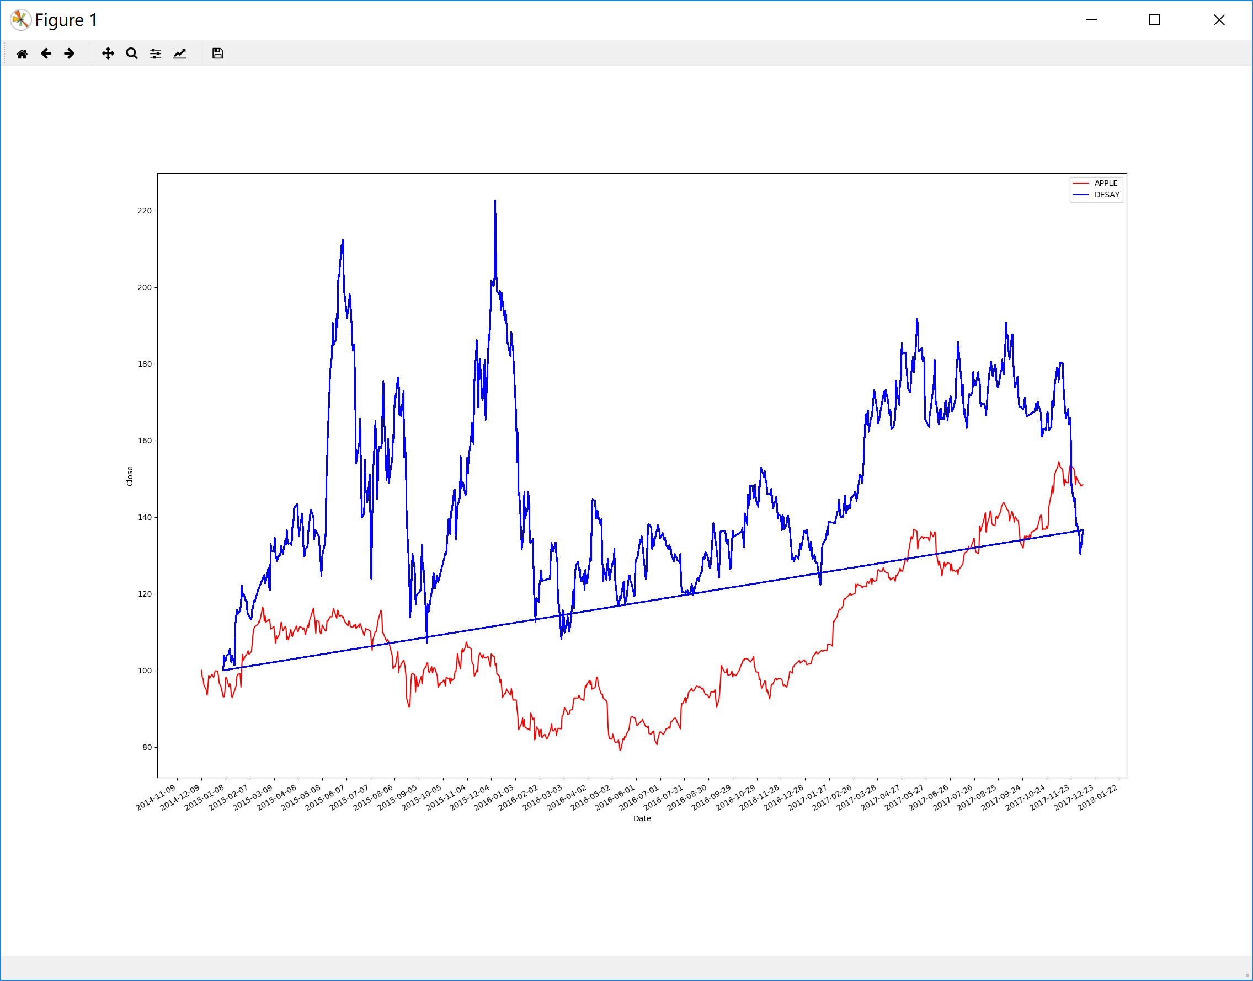

苹果与超声电子：

**股票波动**

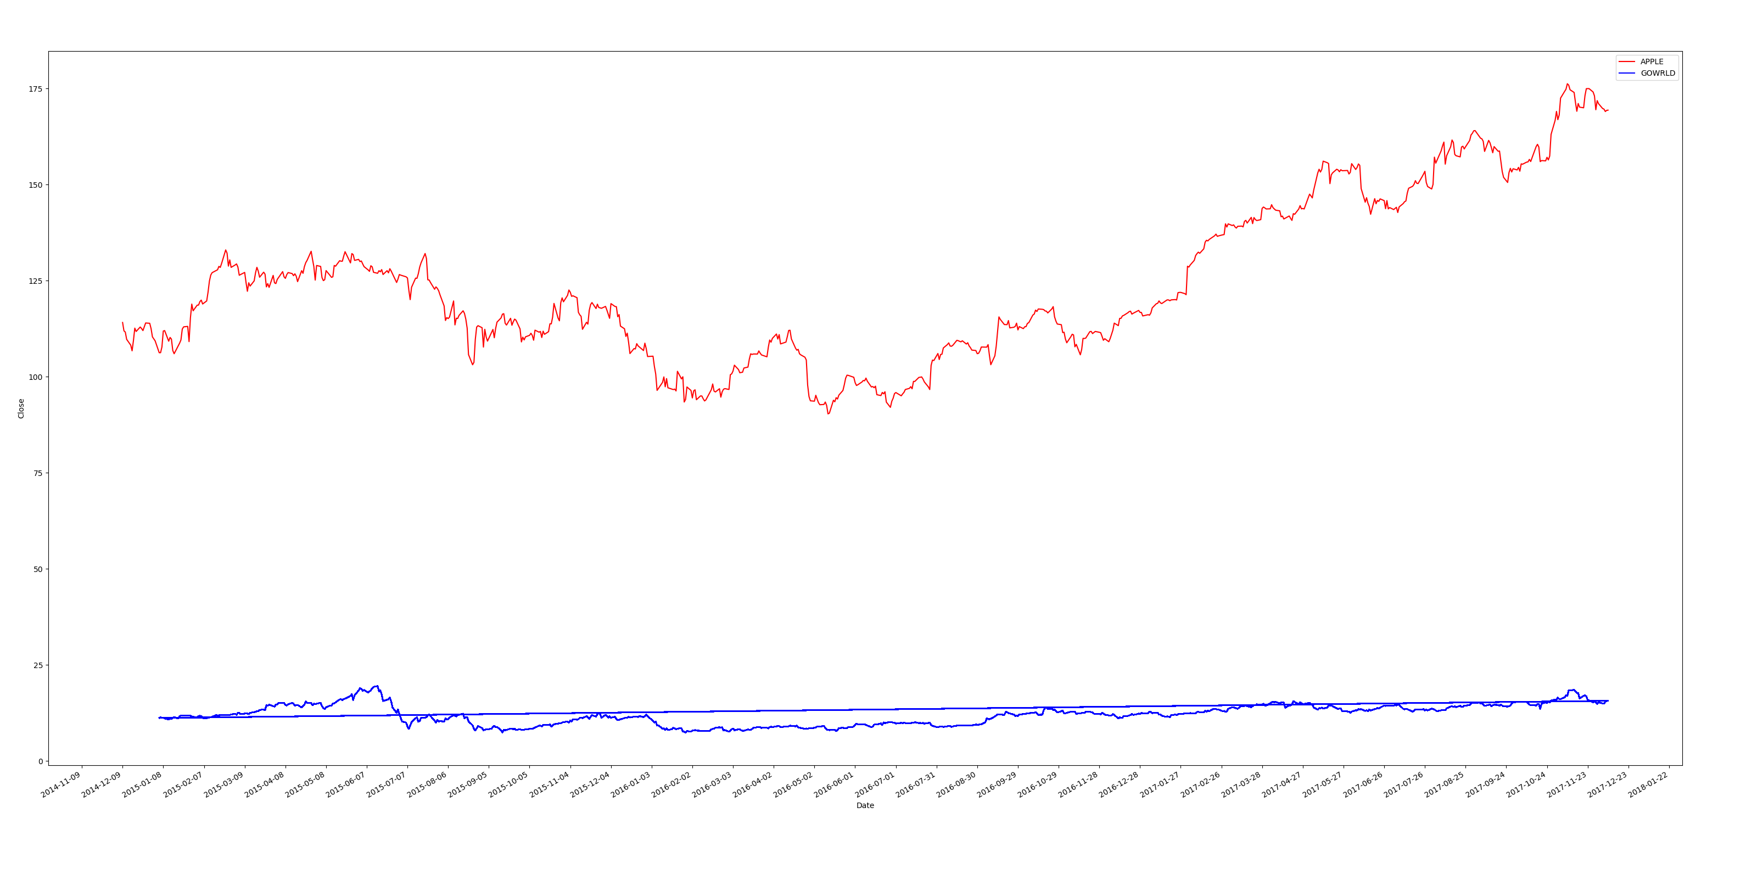

**归一化**

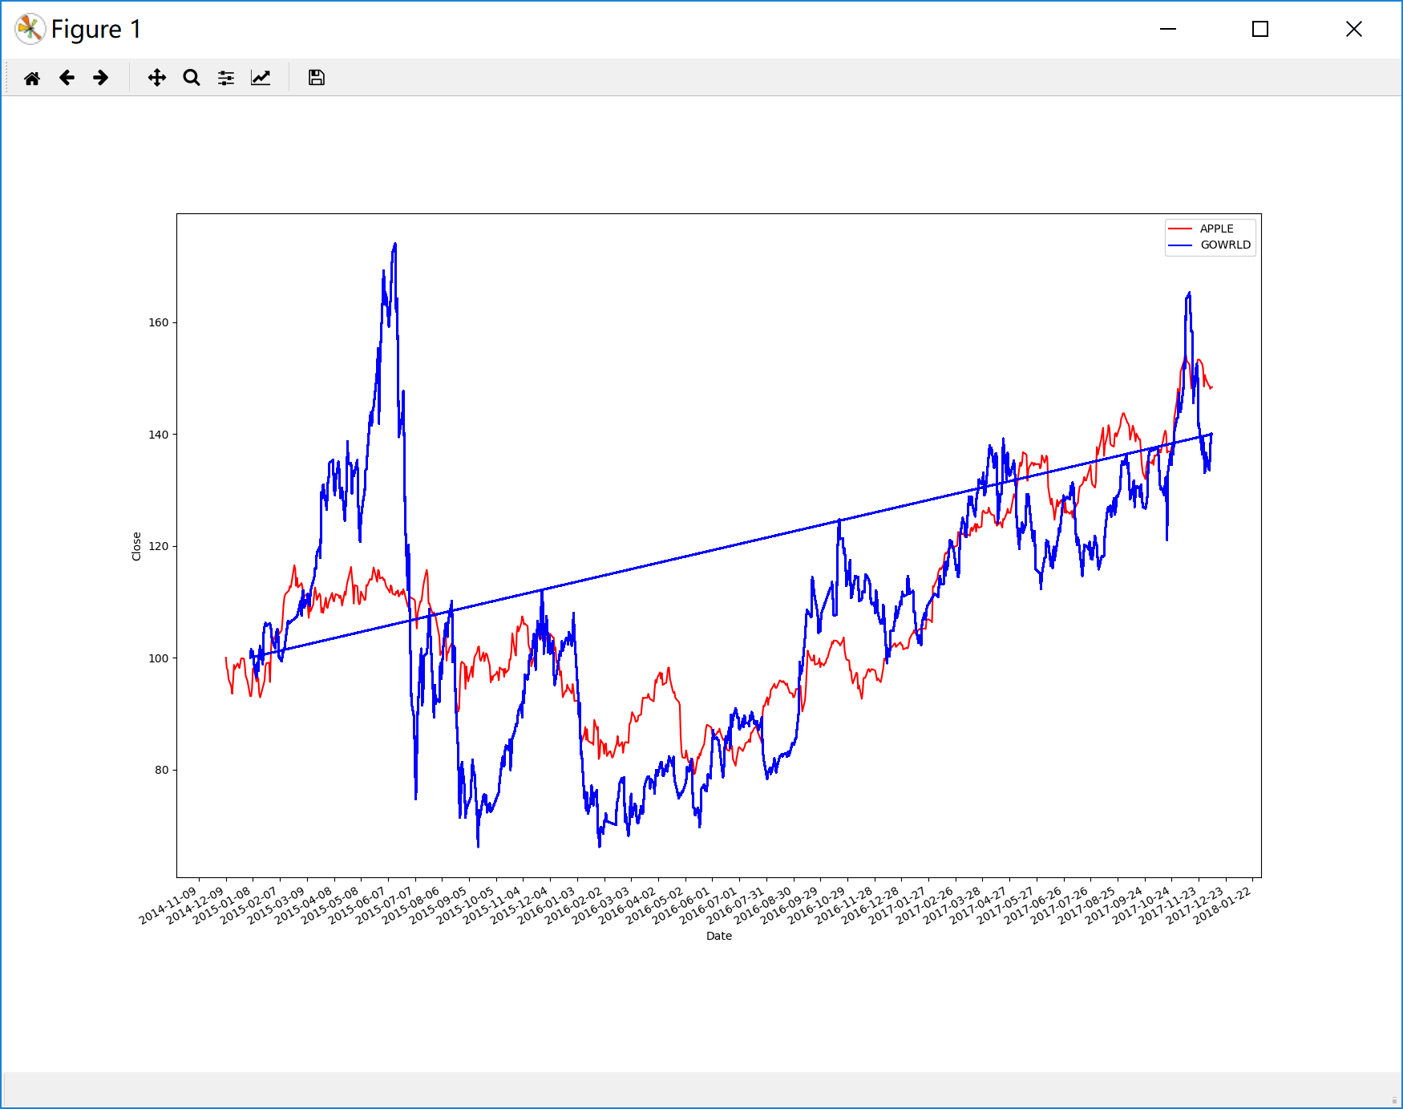

苹果与歌尔股份：

**股票波动**

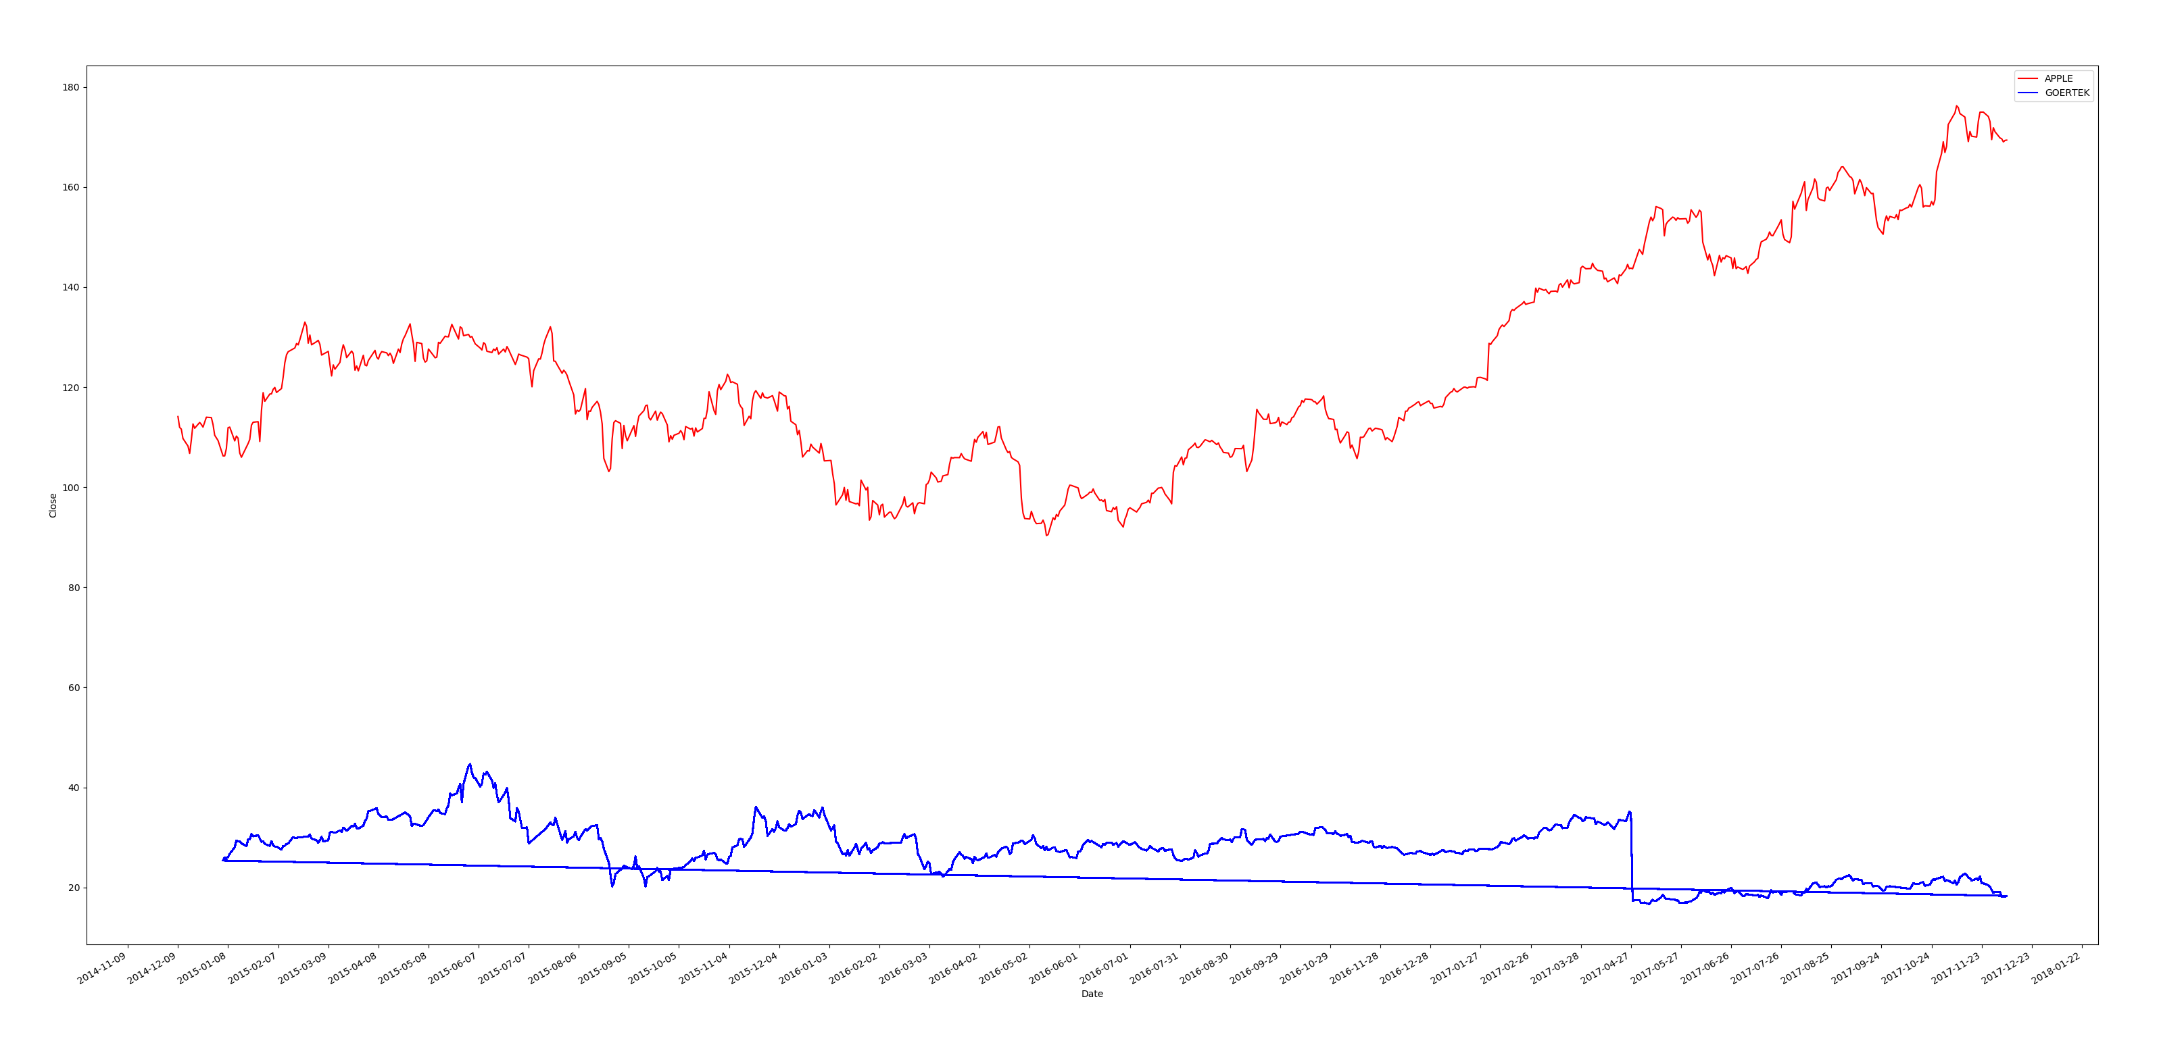

**归一化**

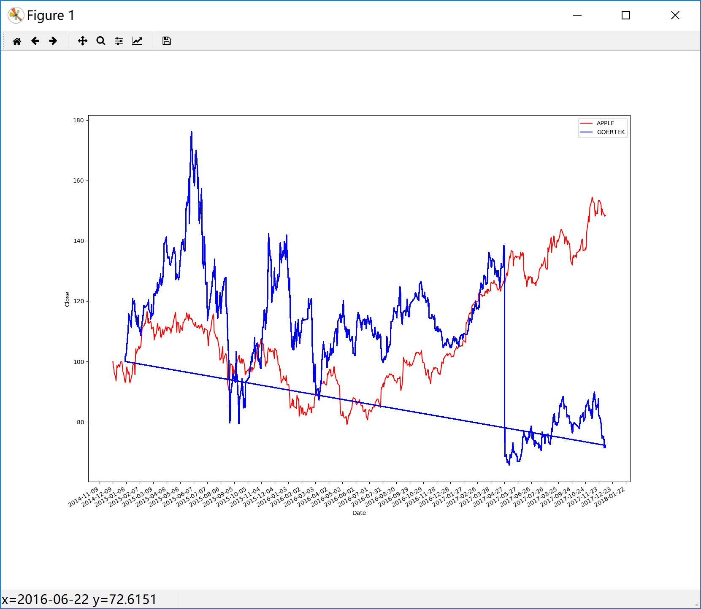

苹果与东山精密：

**股票波动**

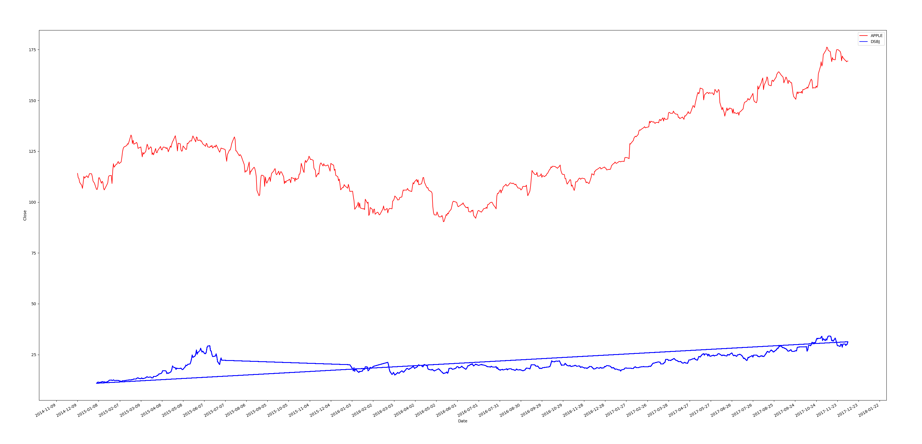

**归一化**

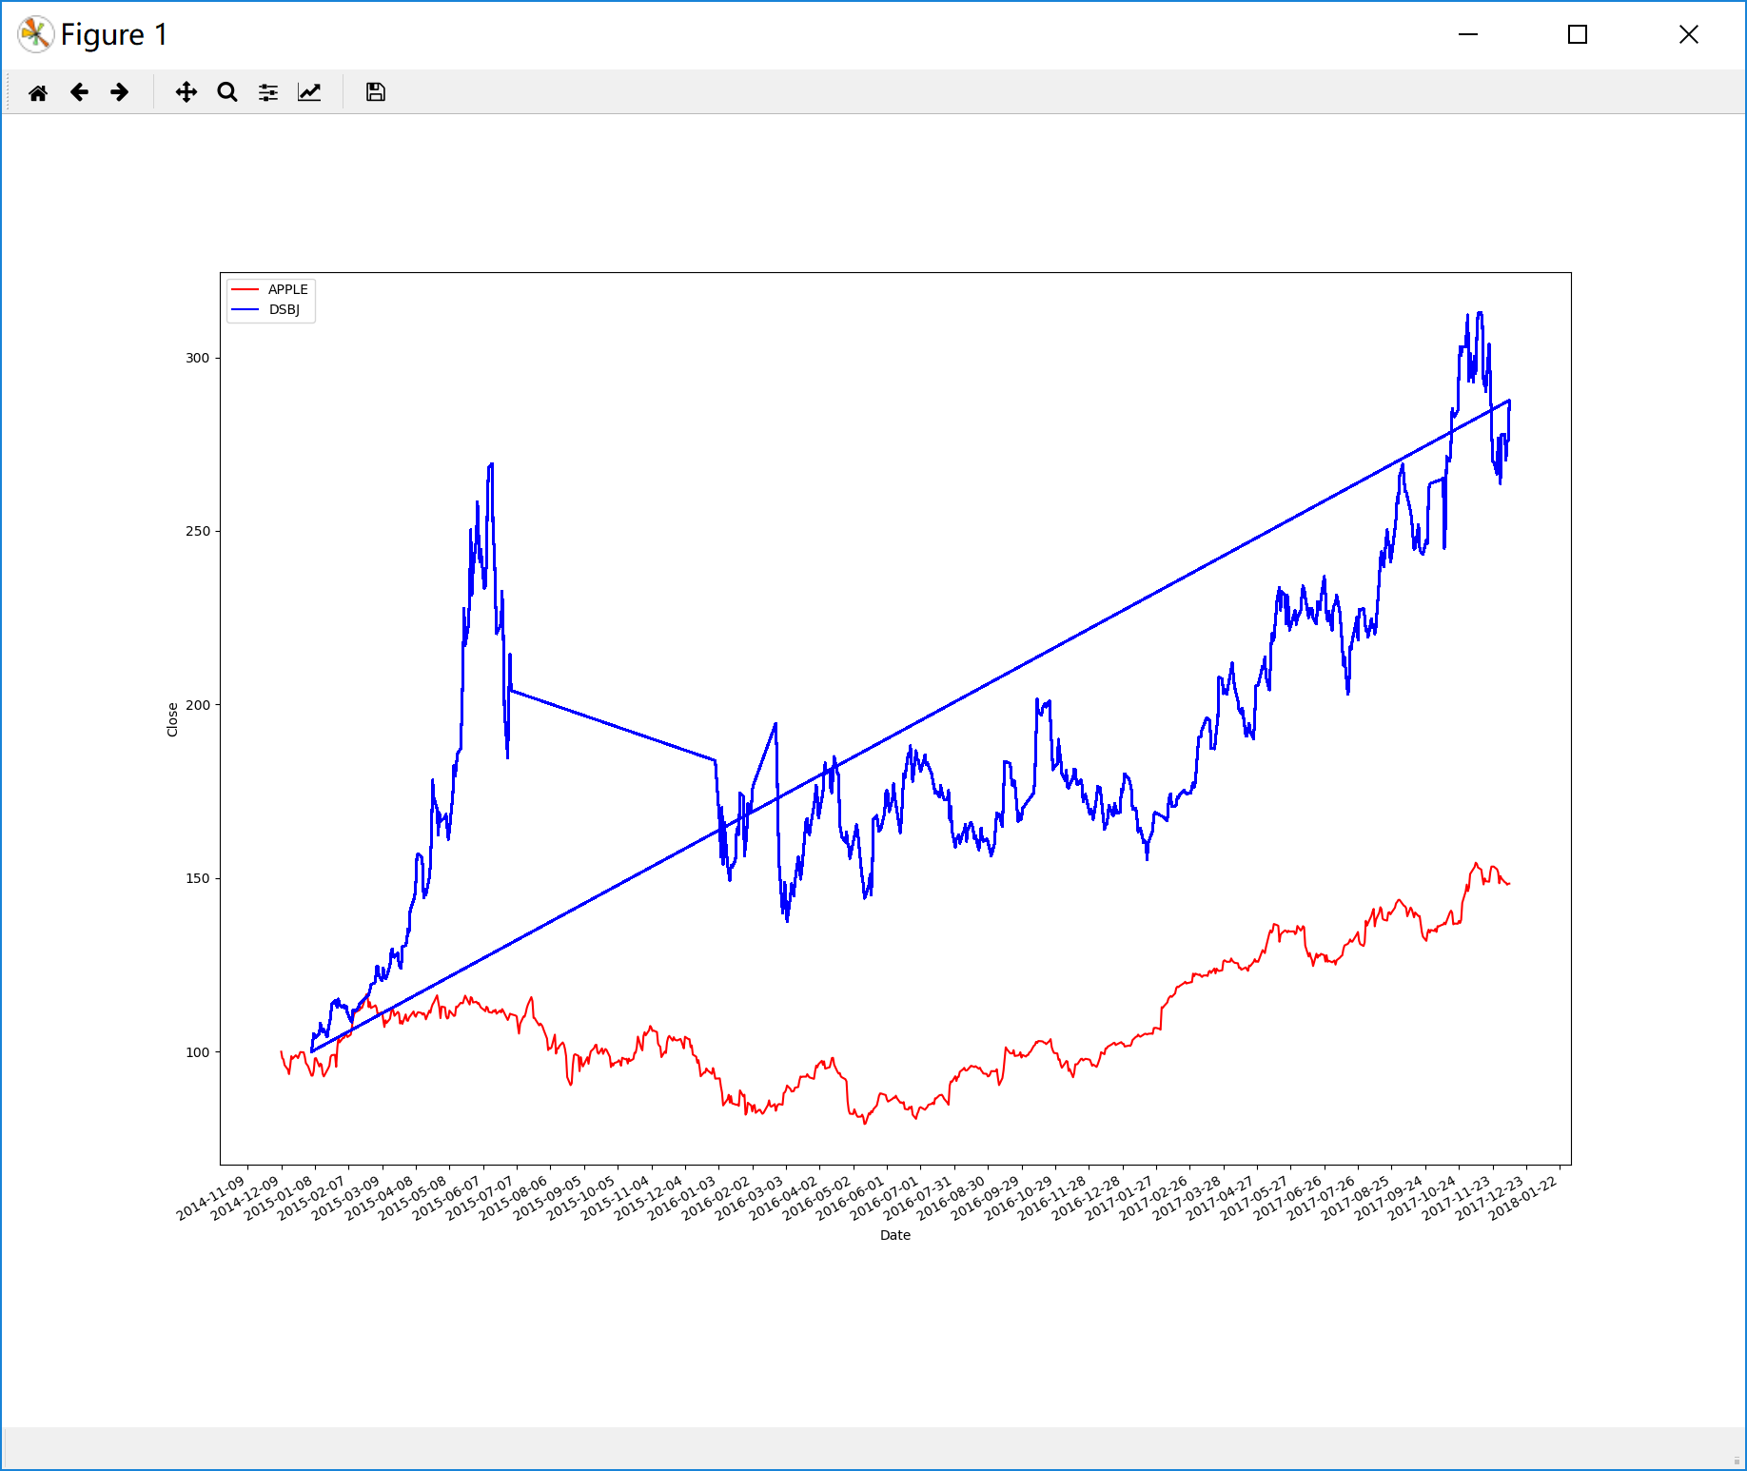

苹果与立讯精密:

**股票波动**

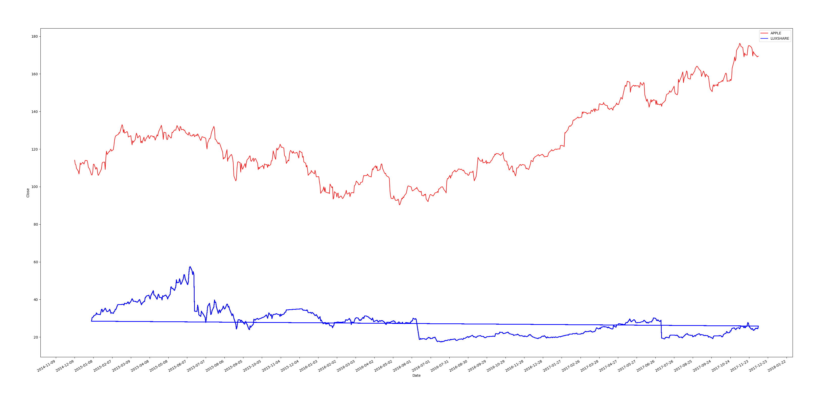

**归一化**

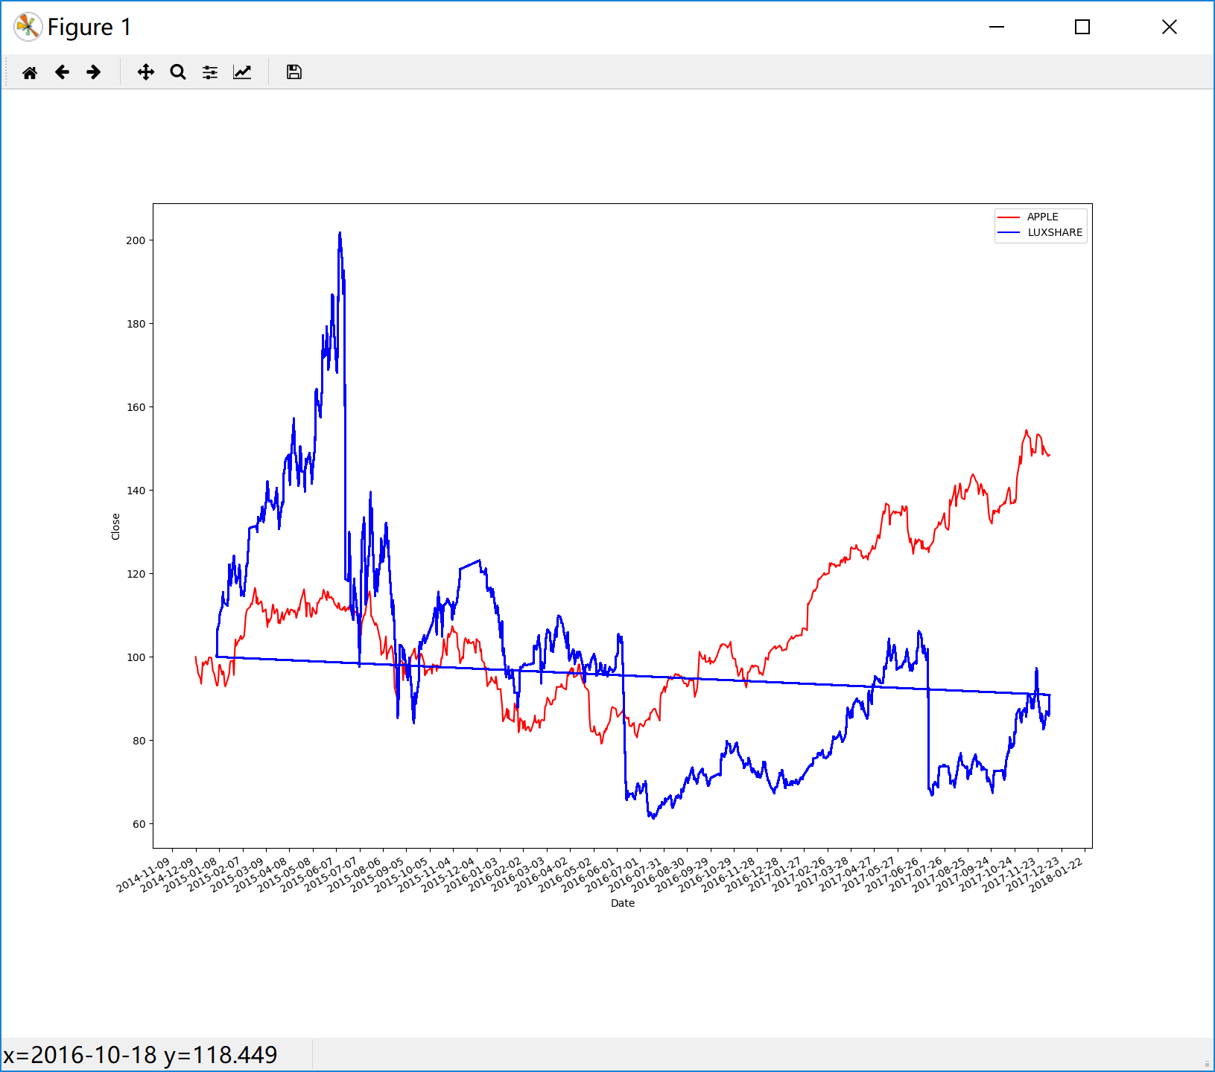

苹果与信维通信：

**股票波动**

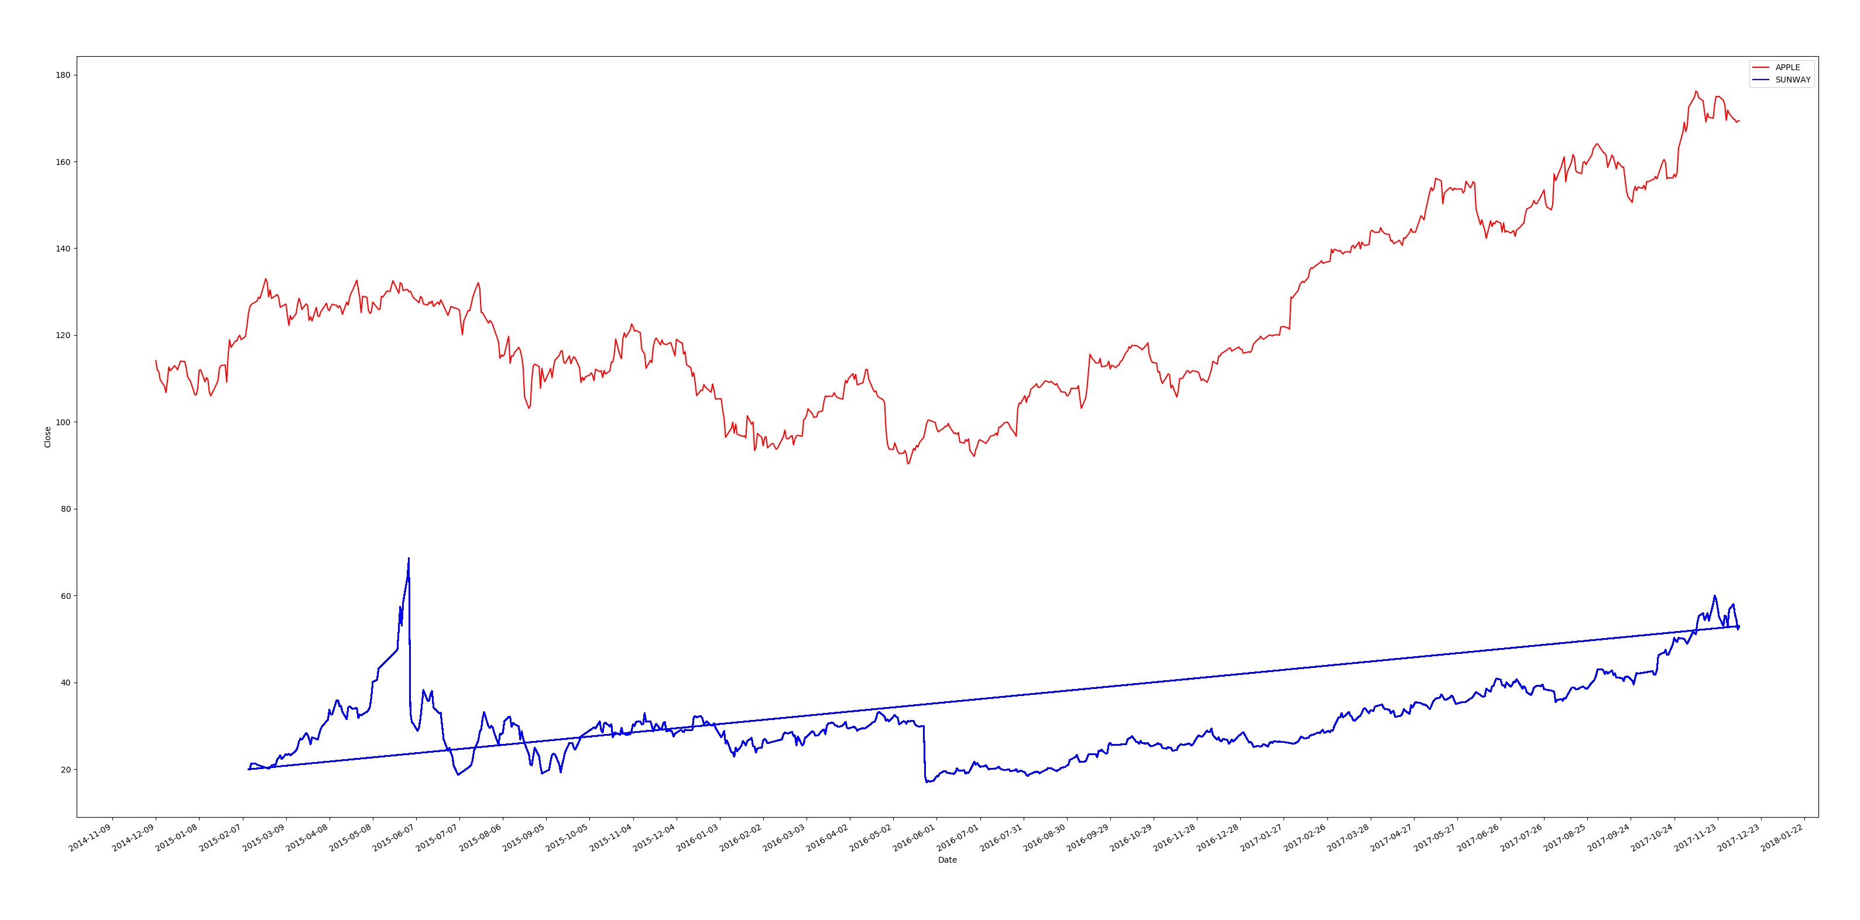

**归一化**

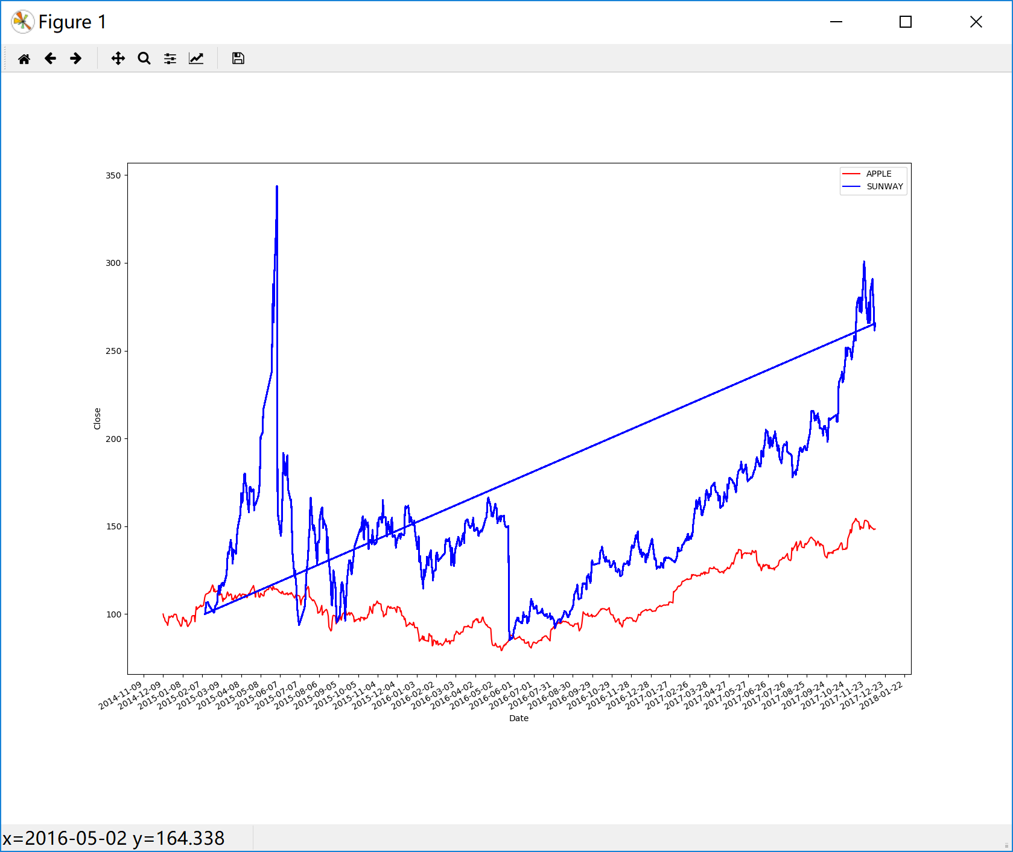

苹果与欣旺达：

**股票波动**

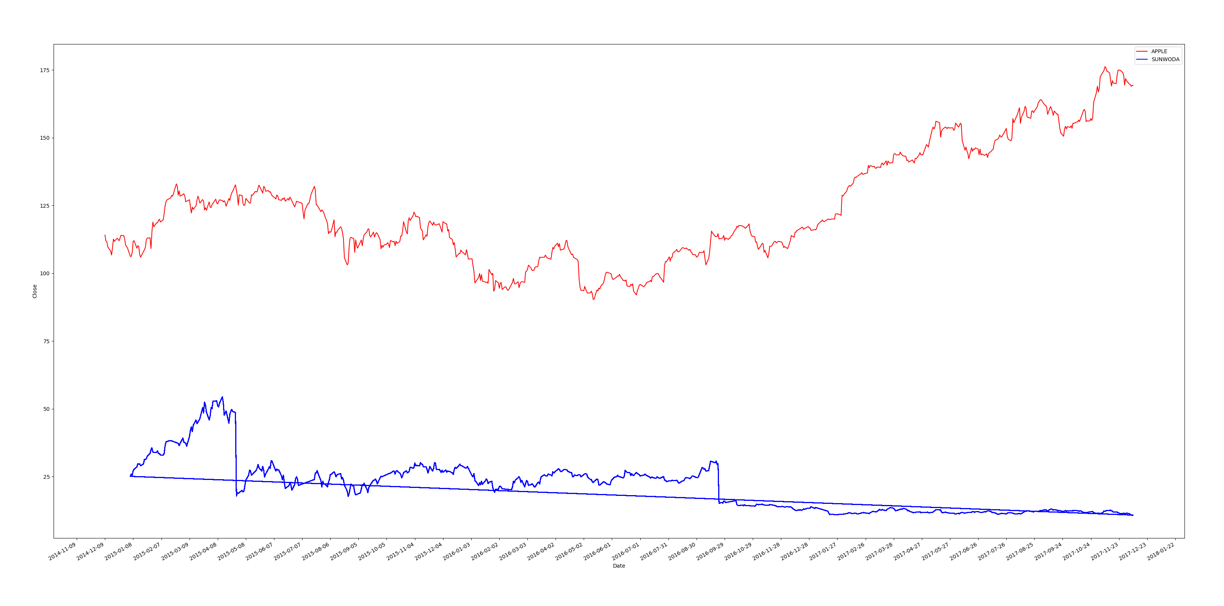

**归一化**

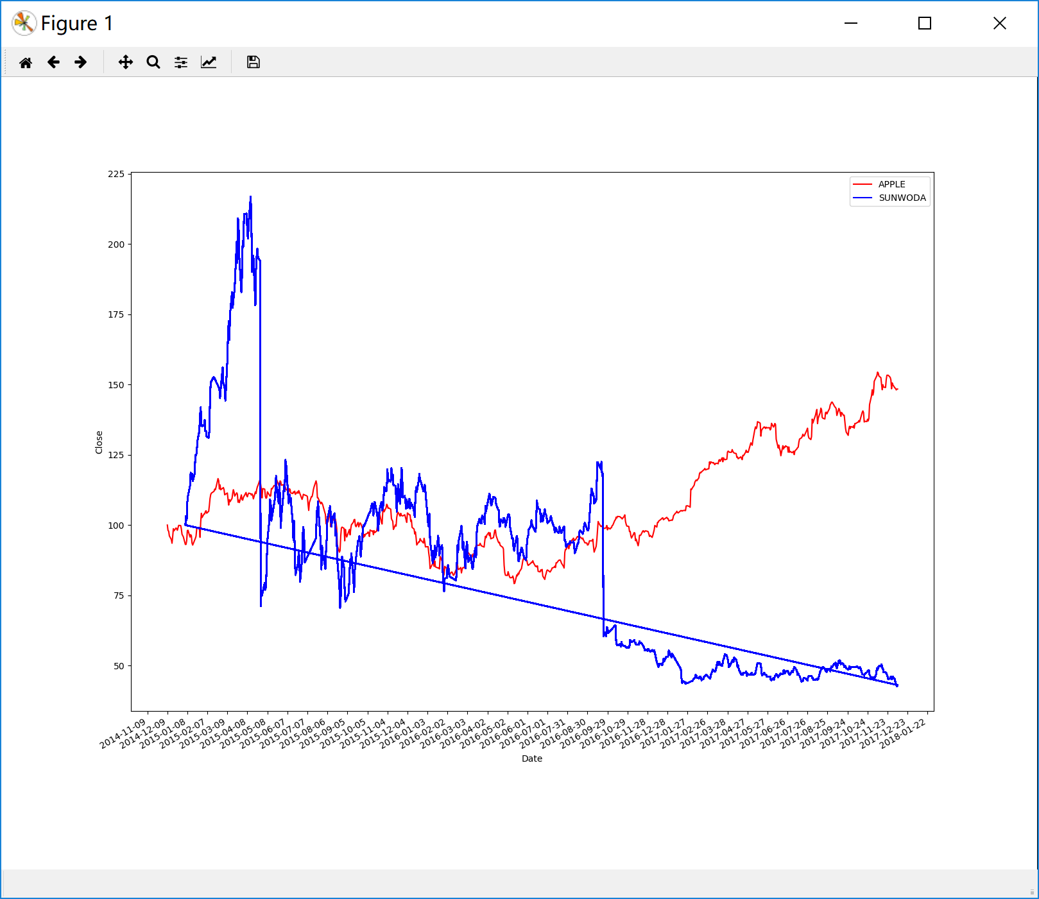

苹果与欧菲科技：

**股票波动**

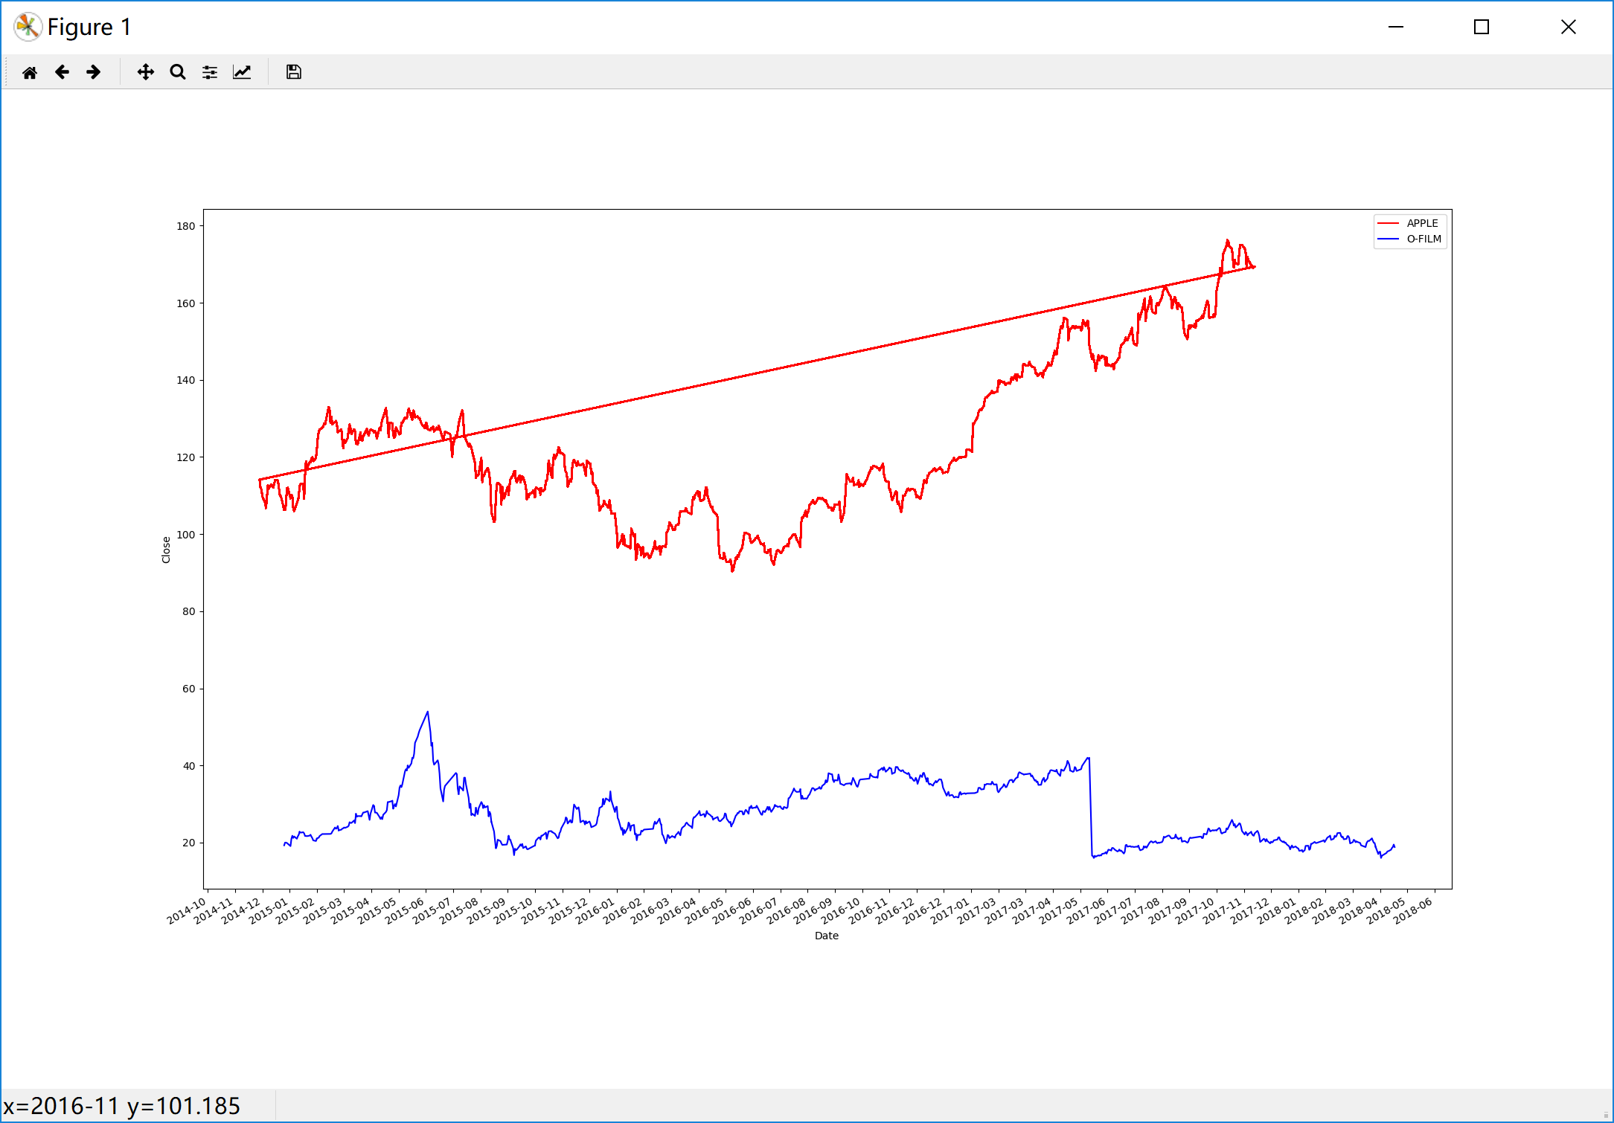

**归一化**

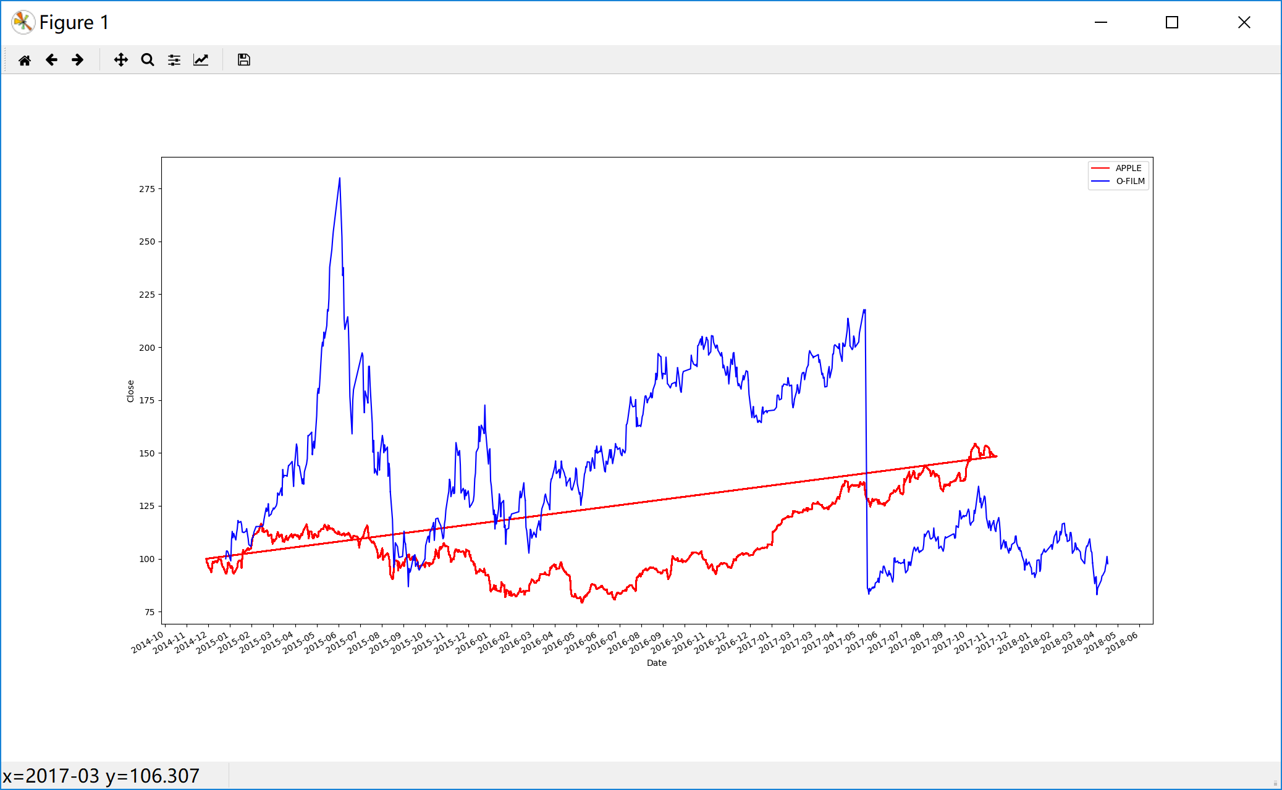

苹果与蓝思科技：

**股票波动**

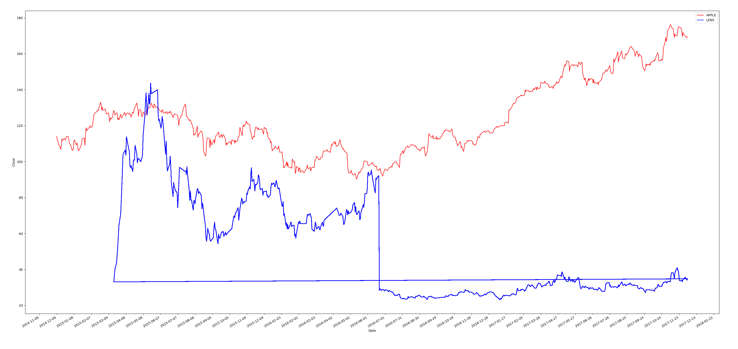

**归一化**

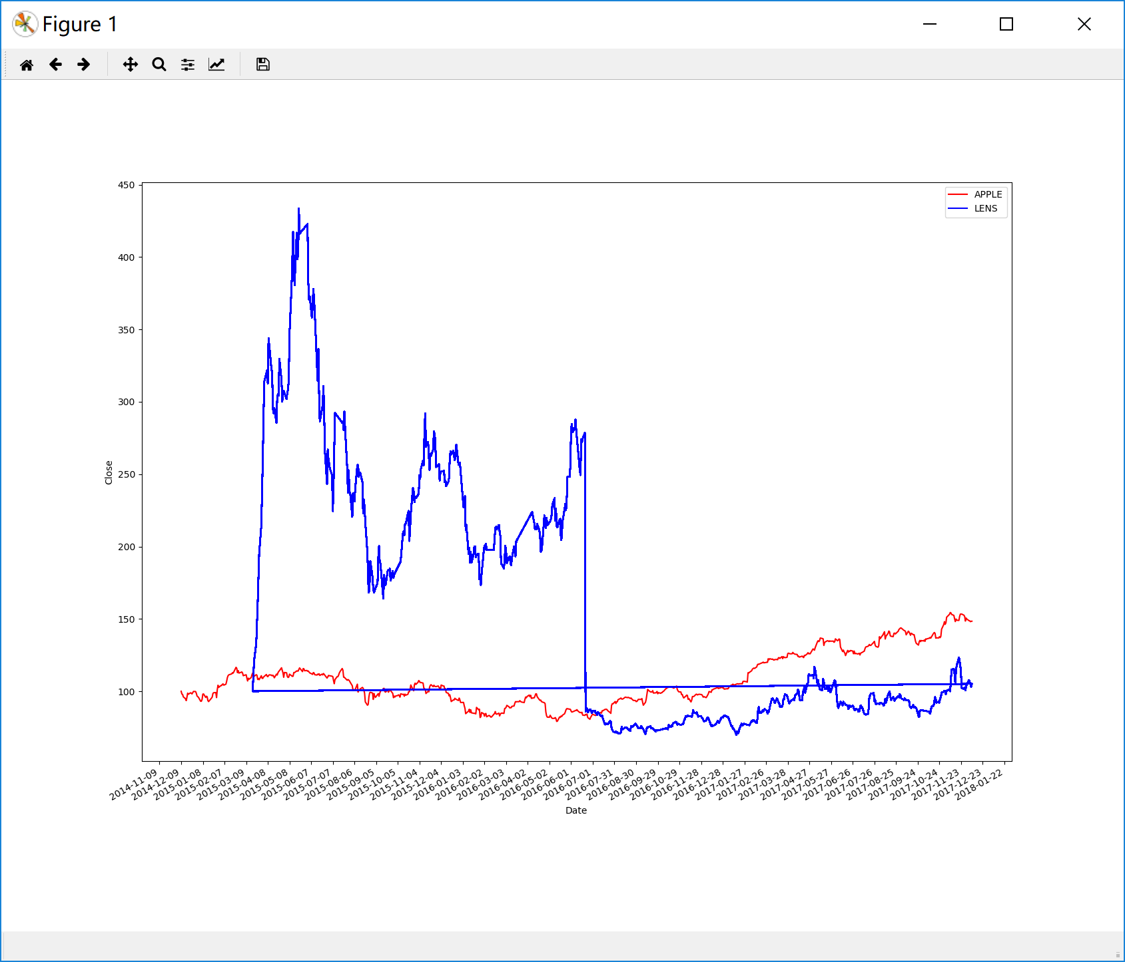

**增长率**

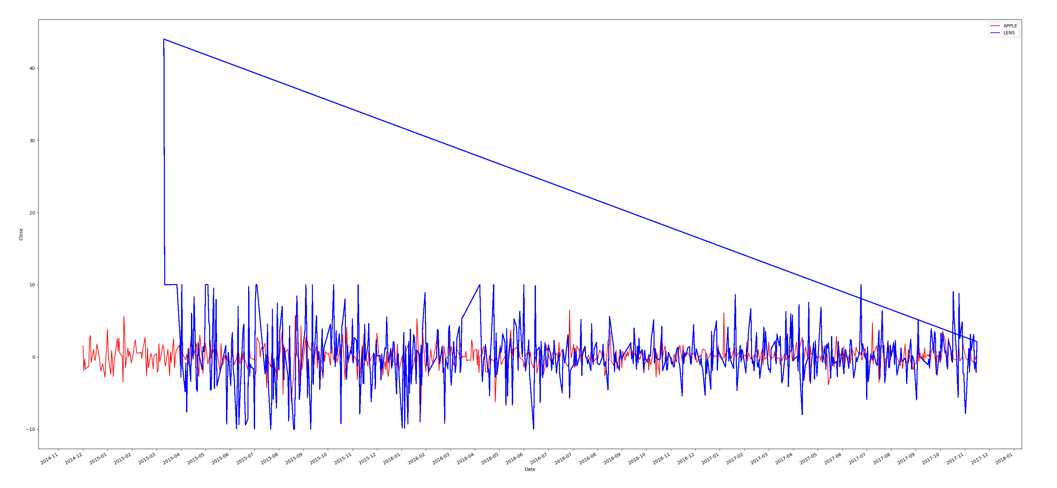

新闻情感分析：

**2017**

**新闻情感：**

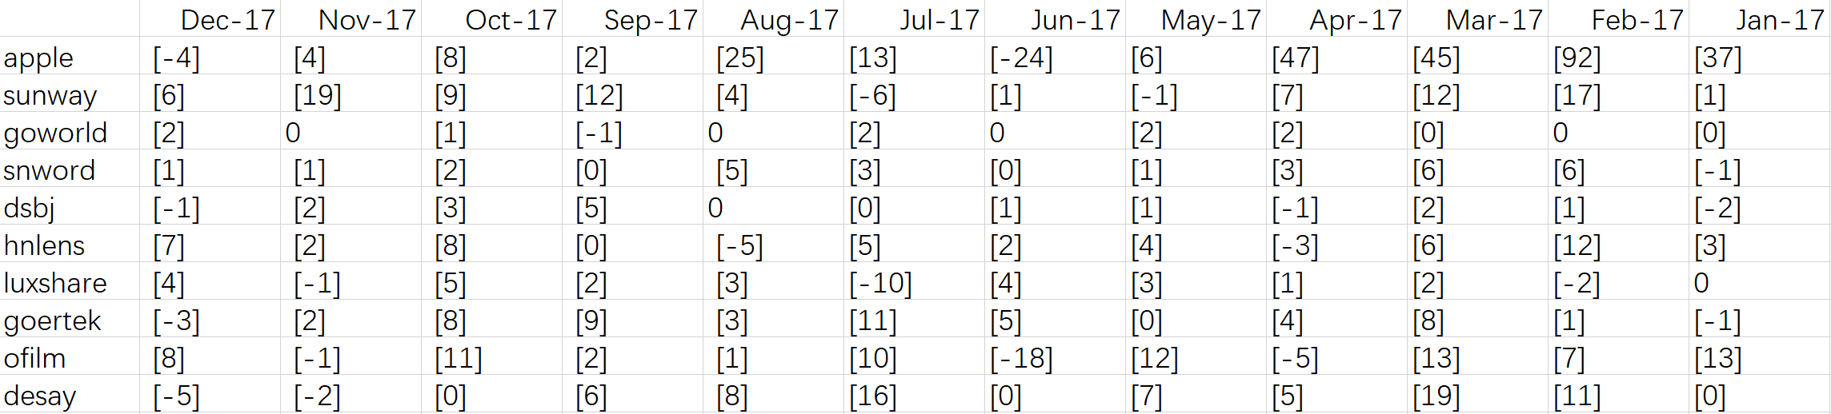

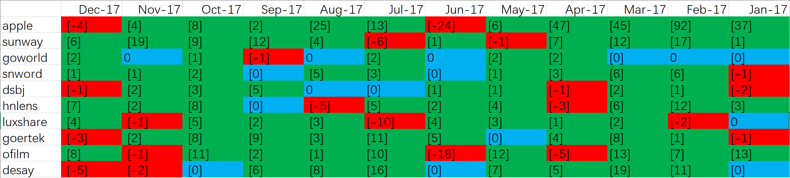

**股票增值：**

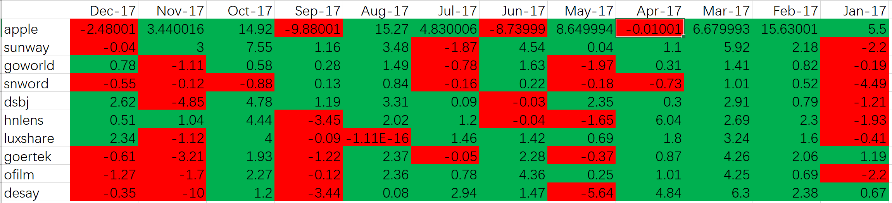

**匹配度：**

Apple：83.33%

Sunway：75.00%

Goworld：33.33%~83.33%

Snword：33.33%~50.00%

Dsbj：50.00%~66.67%

Hnlens：50.00%~58.33%

Luxshare：58.33%~66.67%

Goertek：58.33%~66.67%

Ofilm：58.33%~58.33%

Desay：58.33%~83.33%

**Total：55.83%~69.17%**

**2016**

**新闻情感：**

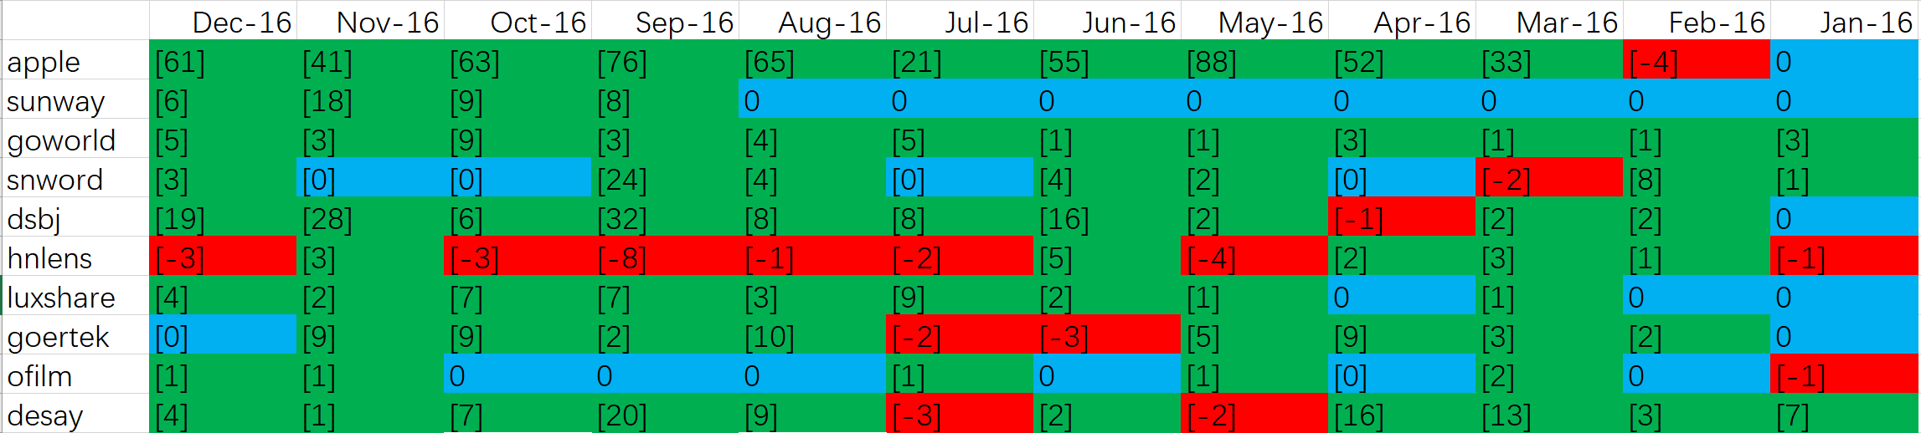

**股票增值：**

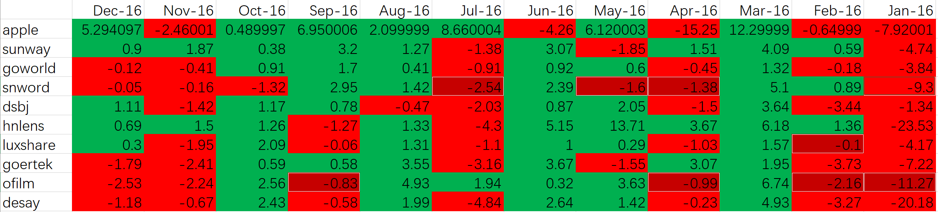

**匹配度：**

Apple：66.67%~75.00%

Sunway：33.33%~100.00%

Goworld：50.00%

Snword：33.33%~66.67%

Dsbj：58.33%

Hnlens：66.67%

Luxshare：58.33%~66.67%

Goertek：50.00%~66.67%

Ofilm：33.33%~83.33%

Desay：41.67%

**Total：48.33%~68.33%**

**2015**

**新闻情感：**

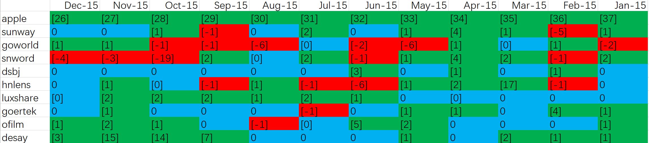

**股票增值：**

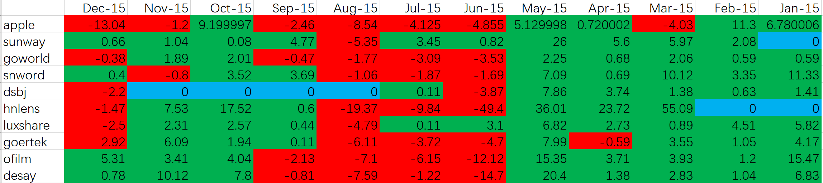

**匹配度：**

Apple：41.67%

Sunway：41.67%~83.33%

Goworld：50.00%~66.67%

Snword：50.00%~58.33%

Dsbj：16.67%~100.00%

Hnlens：50.00%~83.33%

Luxshare：41.67%~91.67%

Goertek：41.67%~91.67%

Ofilm：50.00%~91.67%

Desay：58.33%~91.67%

**Total：44.17%~80.00%**